**中国国际救援中心联火（集团）**

**董事局文件**

中援联集办字【2024】3号 签发人：晋喜庆

**关于下发建设救援队伍组织架构发展要求**

**通知**

**各部门、各总队、直属支队、各总队、产业中心：**

为更好地推动全辖的机构建设和业务发展，规范各种不良行为，经研究决定，特下发各级组织架构和机构发展的各项规则和基本要求，望你中心在实际审核和日常管理中高度重视，严格执行。

各级救援机构发展要求：总队

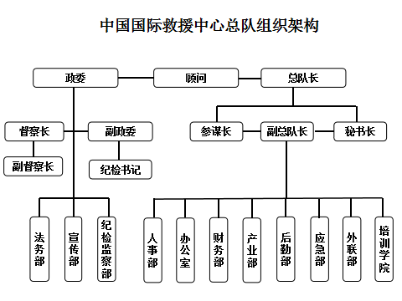

总队职数的配比原则：允许配备总队长、副总队长一正三副；政委、副政委一正一副；督察长、副督察长一正一副；参谋长、副参谋长一正一副；秘书长、副秘书长一正一副；部门原则上限制在15个以内(含)。总队领导排序为：总队长、政委、督察长、常务副总队长、参谋长、秘书长、副总队长、副政委、副督察长、副参谋长、副秘书长、纪检书记。

总队救援队伍建设

1、队伍核心管理人员不少于30名，含总队直属救援中心、培训中心、指挥中心等。其中专职人员不少于20名，志愿者不少于100名(全队标配为不低于200人),其中，核心领导人中须具备至少2名退役军人和一名中共党员以及一名专业技术人员；政委必 须是中共党员(含预备党员)、督察长原则上要求是中共党员(含预备党员、入党积极分子);

2、办公场所：须具备不低于200平米以上的办公场所和能适合不低于100人的实训场所(培训基地);

3、救援设备：至少配备20套通讯设备(对讲机)、20套应急救援服、20套应急救援包以及一定量的个人防护设备、消防救援设施设备、建筑抢险设施设；

4、工作服：专职人员必须至少人均二套救援工作正装(夏装 和冬装，便于日常工作和会议穿用)。

5、所有管理人员及救援人员必须持有或入队一年内取得国家 人社部门/应急管理部门颁发的应急救援员证(五级)以上。

各级救援机构发展要求：支队

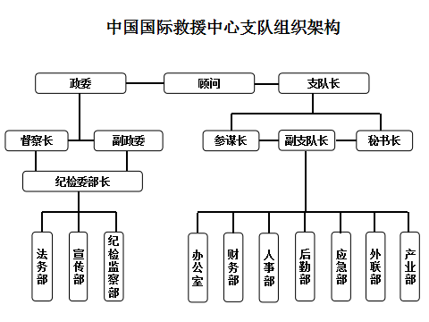

支队职数的配比原则：允许配备支队长、副支队长一正二副；政委、副政委一正一副；督察长、参谋长、秘书长、纪检委部 长各一个；部门原则上限制在10个以内(含)。支队领导排序为：支队长、政委、督察长、常务副支队长、参谋长、秘书长、副支队长、副政委、纪检委部长。

支队救援队伍建设

1、队伍核心救援人员不少于20名，其中专职人员不少于10 名，志愿者不少于50名(全队标配为不低于100人),其中，核心领导人中须具备至少一名退役军人和一名专业技术人员，政委必须是中共党员(含预备党员);

2、办公场所：具备不低于150平米的办公场所和能适合不低于50人的实训场所(培训基地);

3、救援设备：至少配备15套通讯设备(对讲机)、15套应急救援服、15套应急救援包以及一定量的个人防护设备、消防救援设施设备、建筑抢险设施设；

4、工作服：专职人员必须至少人均二套救援工作正装(夏装 和冬装，便于日常工作和会议穿用)。

5、所有管理人员及救援人员必须持有或入队一年内取得国家人社部门/应急管理部门颁发的应急救援员证(五级)以上。

各级救援机构发展要求：大队

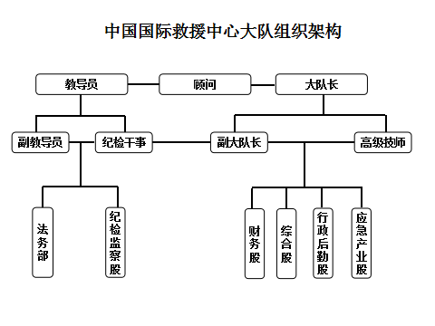

大队职数的配比原则：允许配备大队长、副大队长一正二 副；教导员、副教导员一正一副；纪检干事一个；部门原则上限制在8个以内(含)。大队领导排序为：大队长、教导员、副大队长、副教导员、纪检干事。

大队救援队伍建设

1、队伍核心救援人员不少于15名，其中专职人员不少于10人， 志愿者不少于25名(全队标配为不低于50人)，其中，核心领导人中须具备至少一名退役军人；

2、办公场所：具备不低于100平米的办公场所和能适合不低于 30人的实训场所；

3、救援设备：至少配备10套通讯设备(对讲机)、10套应急救援服、10套应急救援包以及一定量的个人防护设备、消防救援设施设备、建筑抢险设施设；

4、工作服：专职人员必须至少人均二套救援工作正装(夏装 和冬装，便于日常工作和会议穿用)。

5、所有管理人员及救援人员必须持有或入队一年内取得国家人社部门/应急管理部门颁发的应急救援员证(五级)以上。

**自发文后，全国所有机构的设置原则上按此操作，未经集团总部批准不得随意增加领导职数，也不得擅自更改部门设置和岗位设置、突破相关编制规划。**

机构建设费用及工作证和车牌车标的使用规定

1、新建救援机构申办费用：无。

2、新招队员(含志愿者)入队费用：无；

3、联火救援队工作证件：总部收取标准为：全部救援队员(含高中层干部) 480元/人。

4、车牌车标(一套)费用：总部收取标准为：计划内(见下 表)480元/套；计划外0元/套。各总队可在此基础上调整收取，但最高执行标准不得超过：480元/套。

|  |  |  |  |  |
| --- | --- | --- | --- | --- |
| 序号 | 机构 | 计划数量 | 价格内价格 | 计划外价格 |
| 1 | 总队机关 | 30 | 480 | 0 |
| 2 | 支队机关 | 20 | 480 | 0 |
| 3 | 大 队 | 10 | 480 | 0 |
| 4 | 特勤救援队 | 20 | 480 | 0 |
|  |  |  |  |  |
|  |  |  |  |  |

5、服装：在总队指定厂家统一款式中自由选择，总队不作硬性要求。救援装备及通讯设备按总队下发的配备要求进行选购。标识和 LOGO 的使用、办公场所的文化墙以及队旗、队标的使用按总队相关规定和标准执行；

统一收费标准：1195元/套（常服1套、衬衫1件、肩章2套、领带1条）、935元/套（常服1套、衬衫1件、肩章2套、领带1条），可二选一，各机构自行决定。

6、救援工作证、车牌车标、服装以及公司LOGO、标识由总部全国运营中心统一制作，相关费用收取后缴纳总部统筹管理。

应急救援队员·志愿者招录条件和标准：

1、思想端正、热心公益，遵守宪法和法律，拥护中国共产党 领导和社会主义制度。

2、自愿加入应急救援队伍队员，具备良好的身体素质，组织纪律观念强，服从命令，听从指挥。

3、身体和心理健康，不超重，无残疾，无口吃，无重听，无色盲，无传染性疾病，裸眼或矫正视力不低于4.5,具备适应全天候参与执勤训练的身体素质和良好的心理素质。

4、退役军人优先录用，大中专应急救援专业毕业生优先录用。

5、持有机动车驾驶证A2 以上和具有救援经验的人员在同等条件下优先录用。

6、志愿者·初中以上文化程度，年龄18岁-60岁周岁之间，最好有稳定的工作和收入来源，以及相对自由的可支配时间，能随时参加培训和救援。



**特此通知！**

中国国际救援中心联火集团有限公司

二0二四年九月一日

**抄送：集团各部门、各总队、各支队、各大队（办事处） 2024年9月1日印发**